臺南市私立崑山高級中學正向行為支持
三級預防流程與實施計畫
109年09月00日行政會議草訂
一、依據
- 特殊教育法。
- 特殊教育法施行細則。
二、目的
(一)當特殊教育學生出現持續或嚴重情緒行為問題時，透過「行為功能介入方 案及行政支援」，提供適性教育為主要目標。
(二)依據特殊教育學生所需之介入需求程度，建構三級預防運作機制，「初級 預防」透過有效之班級經營或環境調整，預防性介入避免行為問題出現。「次級預防」則是學生出現明顯持續但不嚴重之情緒行為問題時，防止學 生情緒行為問題惡化。「三級預防」則是學生有嚴重持續之情緒行為問題 時，統整校內外資源，提供學生有效治療為主要目標，減少情緒行為問題、 維持其功能及對生活之參與程度。
三、組織與職掌
組別 | 負責單位 | 工作職掌
課程教學 | 教務處 | - 安排正向行為支持相關教師增能研習，提升教師專業知能。  - 進行全班性新生評估及基本表現與環境適配性檢核。  - 整合個案相關重要他人進行初級行為觀察紀錄。  - 召開IEP會議針對學生狀況及需求進行課程調整及討論。
行政防治 | 學務處 | - 統整校內各單位相關資源以營造友善校園為目標。  - 提供教職員工生問題處遇作法SOP流程。  - 緊急突發狀況或緊急事件處理。
諮商輔導 | 輔導處 | - 綜整行為功能介入方案跨處室任務與資源。  - 欲轉介個案之轉介表、事件紀錄單、初級 ABC 行為觀察紀錄表之彙整。  - 召開行為功能介入小組會議統籌資源。  - 實施三級輔導相關措施並定期進行方案追蹤。
環境資源 | 總務處 | - 繪製並更新校園危險地圖。  - 改善校園空間安全。  - 建置無障礙安全設施。
圖書資訊 | 圖書館 | - 購置學生正向行為支持相關書籍。  - 整合正向行為支持相關書籍專區。  - 提供正向行為支持相關媒體資訊。
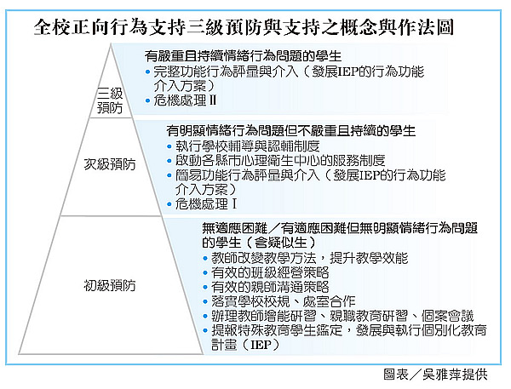
正向行為支持三級預防流程圖
參考https://www.mdnkids.com/specialeducation/detail.asp?sn=1434

＊ 初級預防：針對一般學生及適應困難學生進行一般輔導
＊ 二級預防：針對瀕臨偏差行為邊緣的學生進行較為專業的輔導諮商
＊ 三級預防：針對偏差行為及嚴重適應困難學生進行專業的矯治諮商及身心復健。

二、實施原則
（一）初級預防
1. 目的：預防情緒行為問題發生，增進學生的適應能力，並篩選高風險及高關懷學生。
2. 作法：
- 評估學生能力現況，由導師檢核班級經營實施情形，以避免學生出現情緒行為問題。
- 由導師檢核其輔導成效，並初步篩選進入次級預防學生。
3. 資料收集：表格填寫原則與注意事項
- 「ABC 行為觀察紀錄表」：若學生出現情緒行為問題，由導師、任課教師、專團人員填寫此表，觀察並紀錄學生當下行為狀況。此表為學生進入次級預防之必備資料。
- 「事件紀錄單」：若學生出現情緒行為問題，由教師或助理員觀察並紀錄學生當下行為狀況。
- 「教師教學與班級經營策略表」：學生若只在部分情境出現情緒行為問題，此表可提供策略參考作為 IEP 計畫調整，並協助導師檢核班級經營實施情形。此表為學生進入次級預防之必備資料。
- 「學生輔導轉介表」：當學生出現明顯持續但不嚴重之情緒行為問題時，且「初級預防」成效不佳或有限時，導師或任課教師填寫此表進入次級預防。
4. 處理方式：
- 家庭訪問：導師進行家庭訪問，瞭解家庭概況、學生成長史等。
- 召開 IEP 會議：於期初、期末 IEP 會議或適時召開臨時 IEP 會議，針對學生狀況及需求進行課程調整及討論。
- 特殊需求課程：參閱身心障礙特殊需求領域課程綱要，針對學生需求提供特殊需求課程。
- 相關專業服務：針對學生需求提供相關專業服務。
- 友善校園：整合各處室資源辦理相關研習、宣導營造正向支持的環境氛圍。
- 行政協助：根據 IEP 會議及特殊教育推行委員會之決議，進行跨處室討論並即時提供協助。
（二）次級預防
1. 目的：學生出現明顯持續但不嚴重之情緒行為問題時，由校內輔導團隊實施行為功能介入方案，以防止學生情緒行為問題惡化。
2. 作法：當學生已有情緒行為問題，且「初級預防」成效不佳或有限時，即進入次級預防，實施簡易功能評量，並建立系統、擬定策略，以確保行為功能介入方案能有效執行。
3. 資料收集：表格填寫原則與注意事項
A. 「行為問題功能訪談問卷」：由正向行為功能小組與相關人士(如老師、家長或學生等)進行訪談，收集情緒行為問題的樣貌及背景資料，並擇定目標行為介入。
B. 「ABC行為觀察紀錄表」：針對目標行為，由導師、任課教師、專業團隊及相關人員填寫此表，觀察並紀錄學生當下行為狀況。
C.「行為動機評量表」：若目標行為之功能難以界定，可由導師、任課教師、專業團隊及相關人員填寫此表，以釐清行為功能。
D.「行為功能摘要表」：由正向行為功能小組協助導師彙整上述資料，分析並歸納出目標行為之功能摘要，並參照介入策略表，擬定長短期目標及介入方案。
E.「行為功能介入方案」：由正向行為功能小組協同導師參照行為功能摘要表列出介入策略實際作法，並定期召開正向行為支持會議(即臨時 IEP 會議)，確認相關人員執行情況。
4. 處理方式
A. 正向行為支持會議：正向行為支持小組與導師共同擬定相關策略，召開臨時 IEP 會議，向相關人員說明執行細節及成效檢核。
B. 特殊教育推行委員會：審議行為功能介入方案內容，提供建議並協助整合相關資源，以利方案推動執行。
C. 特殊教育通報網：導師填寫特通網行為功能介入方案檢核表。
D. 行政協助：根據正向行為支持會議及特殊教育推行委員會之決議，進行跨處室討論並即時提供協助。
E. 相關專業服務：針對學生需求提供相關專業服務。
F. 正向行為功能小組：蒐集資料、提供諮詢、與導師共同擬定正向行為介入方案，並隨時檢視方案執行情況。
（三）三級預防
1. 目的：學生有嚴重持續之情緒行為問題時，邀請校外專家學者入校，以統整校內外資源，提供學生高度個別化的介入，以減少情緒行為問題、維持其功能及對生活之參與程度。
2. 作法：當校內團隊實施一學期以上之行為功能介入方案，仍難有效改善學生情緒行為問題(如：強度或頻率並未降低)或特殊個案（如：疑似生、罹患精神疾病等）時，於個案會議中邀請校外專家學者入校提供協助，實施進階功能評量，重新檢視行為功能評估資料並再次驗證目標行為之功能。
3. 資料收集：
- 「學生情緒行為問題個案評估報告」：由正向行為小組及導師將初級與次級預防之相關表件統整摘要，以提供專家檢視。
- 「其他表件」：依校外專家學者需求提供相關表件。
4. 處理方式：
- 個案會議：邀請專家學者於個案會議提供專業意見，協助檢視並調整介入策略。
- 特殊教育推行委員會：審議行為功能介入方案內容，提供建議並協助整合相關資源，以利方案推動執行。
- 行政協助：根據個案會議及特殊教育推行委員會之決議，進行跨處室討論並持續提供協助。
- 正向行為功能小組協助：配合專家學者調整行為功能介入方案，並隨時檢視方案執行情況。
- 心理師介入：針對學生進行定期或長期心理治療，並提供導師、家長諮詢與支持服務。
- 校外專家介入：因應學生問題需求，邀請校外相關領域專家學者進行直接或間接服務。

